作 者 推 荐

犯罪小说家眼中的欧洲
安德鲁·马丁（Andrew Martin）

作者简介：

安德鲁·马丁（Andrew Martin）是一名记者和小说家。从2002年的《死亡铁路》（The Necropolis Railway）开始，他开启了广受好评的“吉姆·斯特林格”系列（'Jim Stringer' series）。该系列的后续作品《偏离路口的谋杀》（Murder at Deviation Junction）和《支线上的死亡》（Death on a Branch Line）都入围了英国犯罪作家协会埃利斯·彼得斯历史犯罪奖（CWA Ellis Peters Historical Crime Award）；2008年，安德鲁·马丁入围了英国犯罪作家协会图书馆匕首奖（CWA Dagger in the Library Award）。《索姆河站》（The Somme Stations）赢得了2011年英国犯罪作家协会埃利斯·彼得斯历史犯罪奖。

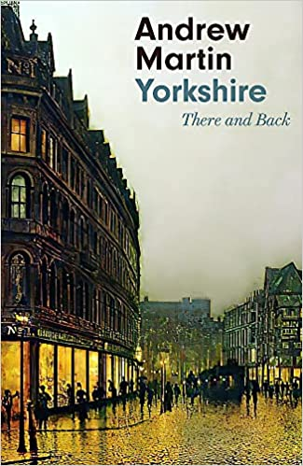
中文书名：《约克郡：去而复返》
英文书名：Yorkshire: There and Back
作 者：Andrew Martin
出 版 社：Corsair
代理公司：United Agents/ANA/Claire Qiao
出版时间：2022年5月
代理地区：中国大陆、台湾
页 数：336页
审读资料：电子稿
类 型：非小说

内容简介：

在《约克郡：去而复返》中，安德鲁·马丁赞扬了英国最具魅力的郡，回顾了约克郡1970年代和今天的样子。

马丁走访了许多历史角落，深情地写下了它们的过去、现在和奇特之处。约克是一个不断发展的城市，有巧克力、火车、酒馆和游客。斯卡伯勒应该被看作是曾经的豪华之地，隐藏着与阿道夫·希特勒和大海有关的令人惊讶的秘密。利兹一直以来被认为是一个“艰苦”的城市，有聚会者和深夜挑衅者，但它的室内市场在下雨的周六下午也能提供一种典型的约克郡的感觉，奶茶用烧杯盛着，利兹联队的比赛结果慢慢出现。沼泽地和山谷继续以美丽和危险为荣。

《约克郡：去而复返》以轻松的娱乐性和精彩的细节为特色，是一本回忆录，是指南，是对“神之乡”的全面赞赏。

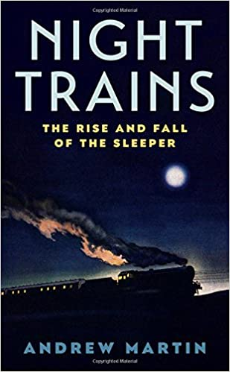
中文书名：《夜行列车》
英文书名：Night Trains: The Rise and Fall of the Sleeper
作 者：Andrew Martin
出 版 社：Profile Books
代理公司：United Agents/ANA/Claire Qiao
出版时间：2018年2月
代理地区：中国大陆、台湾
页 数：256页
审读资料：电子稿
类 型：非小说
亚马逊排名：
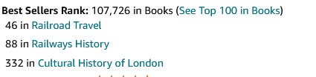

内容简介：

长久以来，夜车一直让我们着迷，因为它有私人睡舱、镀金餐车、香槟酒吧和富有的旅行者。从阿加莎·克里斯蒂到格雷厄姆·格林的作家们都利用夜车讲述了浪漫、阴谋和颓废的故事，背景是波澜壮阔的风景。现实往往也是如此惊心动魄：早期乘坐东方快车的英国旅客被建议携带一把左轮手枪（以及一个茶壶）。

在《夜行列车》中，安德鲁·马丁试图通过现代的对应物来重温伟大的欧洲卧铺列车的黄金时代。这不是一件简单的事情。夜间列车已经陷入困境，服务正在一个接一个地消失。虽然东方快车的体验只能通过乘坐三辆独立的卧铺车来重现，但是耐人寻味的人物和异国情调的氛围却一直存在。无论背景是凌晨3点的土耳其海关，还是里维埃拉的日出，或是挪威夏夜的持续暮色，都让马丁重新发现了一个由铁路连接的大陆的乐趣。通过追溯卧铺列车的历史，他揭示了部分欧洲近代史。最初的卧铺列车帮助打破了国家壁垒，统一了欧洲大陆。马丁在英国脱欧迫在眉睫的“有趣时期”穿越欧洲大陆，发现了欧洲统一的现代轶事。在这个动荡的背景下，他创作了一个小型戏剧，他没有找到关键的连接站，思考车厢里的谜，并且卷入了自己的夜车侦探案中。

谢谢您的阅读！
请将反馈信息发至： 乔明睿（Claire）
安德鲁﹒纳伯格联合国际有限公司北京代表处
北京市海淀区中关村大街甲59号中国人民大学文化大厦1705室, 邮编：100872
电话：010-82449026
传真：010-82504200
手机：15804055576
Email: Claire@nurnberg.com.cn
网址：www.nurnberg.com.cn
微博：http://weibo.com/nurnberg
豆瓣小站：http://site.douban.com/110577/
新浪微博：安德鲁纳伯格公司的微博_微博 (weibo.com)
微信订阅号：ANABJ2002

